PROJETO DE LEI N. 48/2019

Dispõe sobre abertura de crédito especial no valor de R$ 750.000,00 (setecentos e cinquenta mil reais), que especifica.

O Prefeito Municipal de Bebedouro, usando de suas atribuições legais,
Faz saber que a Câmara Municipal aprova a seguinte Lei:

Art. 1º - Fica autorizada na Contadoria Municipal, nos termos da legislação em vigor a abertura de um crédito especial no valor de R$ 750.000,00 (Setecentos e cinquenta mil reais), proveniente de emenda parlamentar para a contratação de serviços de terceiros, compra de materiais de consumo e materiais de limpeza para as Unidades Básicas de Saúde do Município.

Art. 2º - Para abertura do crédito a que se refere o artigo 1º, serão utilizadas as seguintes dotações:

06 | Saúde
06.01.00 | Programa Atenção Básica
3.3.90.00.00-10.301.1001-2001  3.3.90.00.00-10.301.1001-2001 | Aplicações Diretas__________  Aplicações Diretas____________  TOTAL | 300.000,00  450.000,00  750.000,00
Art. 3º - O valor do presente crédito será aberto por Decreto do Executivo, nos termos do Artigo 43 da Lei Federal 4320/64.

Art. 4º- As despesas decorrentes com a execução da presente Lei, correrão por conta de dotações próprias, consignadas no orçamento, suplementadas se necessário.

Art. 5º - Esta lei entrará em vigor na data da sua publicação, revogadas as disposições em contrário.

Prefeitura Municipal de Bebedouro, 28 de agosto de 2019.
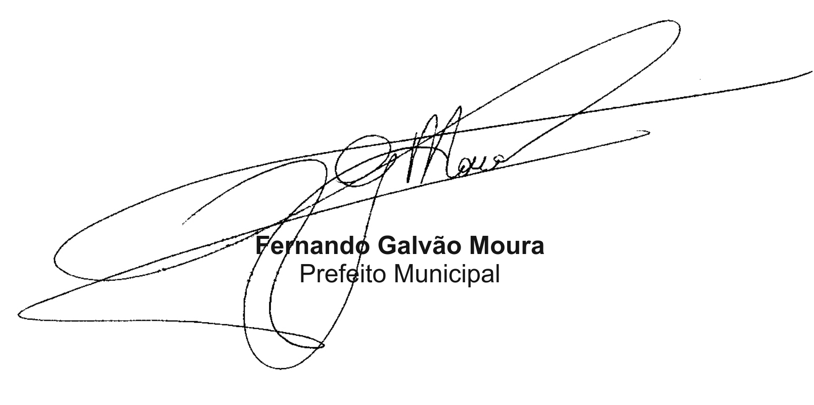

Bebedouro Capital Nacional da Laranja, 28 de agosto de 2019.
OEP/249/2019

Senhor Presidente.

Encaminhamos para apreciação e aprovação dessa Egrégia Câmara, em regime de urgência, o Projeto de Lei que dispõe sobre abertura de crédito especial no valor de R$ 750.000,00 (setecentos e cinquenta mil reais), que especifica.

O projeto em questão refere-se a verba proveniente de emenda parlamentar para a contratação de serviços de terceiros, compra de materiais de consumo e materiais de limpeza para as Unidades Básicas de Saúde do Município, conforme documentos anexos.

Cordialmente.

A Sua Excelência o Senhor
Carlos Renato Serotine
Presidente da Câmara Municipal de Bebedouro
Bebedouro-SP.

